正德职业技术学院
北区4号学生公寓家具更新及拆除

招标文件

招标单位：正德职业技术学院
日 期：2019年6月17日

目 录

第一部分 投标人须知

第二部分 招标方式

第三部分 技术条件

第四部分 报价内容及要求

第五部分 合同条款的主要内容

第六部分 投标文件格式

第一部分 投标人须知
一、招标文件
1．本文件中招标人为正德职业技术学院，亦称甲方；投标人系指符合条件的制作、安装单位；中标人系指最后中标的投标人，亦称乙方。
2．招标文件包括第一、第二、第三、第四、第五、第六共六个部分。
3．投标人应详阅招标文件中的所有条款；不按招标文件要求提供的投标文件和资料，可能被拒绝接受，其后果由投标人自己负责。
二、招标文件的澄清
投标人如须澄清招标文件的疑点，请在接受招标文件后两天内以书面形式咨询甲方。
三、招标文件的补充或修正
1．在招标截止日两天以前的任何时间，发标单位不论由于自己的考虑或对投标人提问的澄清，可以对招标文件用书面补充的方式进行修正。
2．为使投标人在准备投标时，有合理的时间考虑，发标单位有权决定推迟投标的截止日期和开标日期，并将此变更通知所有的投标人。
四、投标文件的文字
1．投标文件以及投标人与发标单位之间函、电、文件和资料往来，都应以中文书写。
2．投标人已印签好的说明书等可以使用其它文字，但应附有全文中文译文。
3．任何不符合上述两项规定的投标文件和资料，将被拒绝接受或视为无效。
五、投标资格文件
投标单位需提供下列资格文件（所有复印件应加盖公章）：
1．法人代表授权书。
2．投标函。
3．税务登记证（复印件）。（若“三证合一”不用提供）
4．法人代表和受委托人身份证复印件（用于确认受委托人身份）。
5． 企业最近三年承担过类似项目的业绩，附合同复印件。

六、投标文件的签署及其形式
1．投标书应密封。投标人应在投标函中写清投标人全称、地址、邮编、电话、传真，并由授权代表签字或盖章。
2．投标文件须一式叁份，并分别以“正本”壹份和“副本”贰份，如果它们之间有差异，则以正本为准。
3．投标文件的正、副本都应用打字机或不退色墨水书写，且经授权代表签署。
4．投标文件不应有涂改、增删之处，但如有错误必须修改时，修改处必须由原授权代表签署。
5．投标报价以人民币报价，币制、金额单位要统一并由授权代表签署。
6．投标文件由投标人在规定的时间内送达。

第二部分 招标方式

一、正德职业技术学院北区4号学生公寓家具更新及拆除为公开招标。投标人在规定时间将投标书密封后，送至正德职业技术学院内行政楼一层资产管理办公室，学院将组织采购招标领导小组集体评标。招标结果电话通知。
二、招标内容及数量详见详见第三部分技术要求。
三、投标人必须勘察现场，切实了解本项目情况后方可投标，若未到现场勘察，招标人不接受其投标文件（自发出公告之日起投标人可向以下联系人预约勘查项目现场时间，由招投标小组安排时间前往勘查）。
虞骏卿 52111868
所有投标费用由投标单位自己负责。
四、投标人必须服从学校的管理及各项施工管理规定，严格把握质量关及安全关；在现场施工发生的自身财产、人身安全和造成的招标方财产损坏和人身安全均由中标方负责。
五、递交投标文件截止时间：2019年 6 月21 日 16:00。
地点：正德职业技术学院财务与资产管理处（如有变化另行通知）。请各投标单位按规定时间将标书送达。
六、评标办法：学院招标采购领导小组以投标报价为主，综合考虑质量、技术、服务、业绩以及对招标文件的响应程度确定中标人。
七、投标人如需要咨询时，请与招标单位联系。
投标联系人：虞老师 电话 52111868
项目联系人：查老师 电话18913816336
其他未明确条款以合同约定为准。
八、地址：南京市江宁区将军大道18号.

第三部分 技术要求
一、概况
本工程为正德职业技术学院北区4号学生公寓家具更新及拆除。
二、质量要求符合招标文件及国家相关技术标准或规范要求。
三、具体技术要求及说明
（一）招标货物的技术规格及要求
本次采购的学生公寓家具图纸见附件。图纸及招标文件中涉及到的材料品牌，仅仅是一种参考，并非已确定选用此品牌，投标人应根据招标文件技术要求、列出的技术参数，选择合格的产品投标（不得低于招标文件技术要求、列出的技术参数）。
1.拆除书桌、衣柜、吊柜
1.1数量
(1)四人间：69间*4=276人位
(2)二人间：23间*2=46人位
1.2要求：
拆除后即时清运处理，拖出校园。
家具规格尺寸要求见附图。
双人书桌：
1、写字台台面板基材采用25mm实木多层板,外贴枫木色防火板。台口制作成鸭嘴边。规格1560*600*2410mm，书桌上面的吊柜需用∮8*100mm的内膨胀螺丝与墙体固定。
2、门板、侧板、层板、背板均选用国标绿色环保E1级多层实木板，板材18mm，外贴枫木色防火板。板材表面不得有缺角和破损，无明显的干湿花污斑及划痕，封边条采用与板材同色封边条，厚度为1.5mm，要求采用全自动封边机，粘贴性牢固，无脱落。抽屉和衣橱安装采用不锈钢锁扣。
3、拉手材质为铝合金，导轨宽度不得低于45mm的三节导轨、壁厚不低于1mm。内置橱接地支撑点安装塑料保护套，所有紧固件加弹簧垫片。三合一连接件等采用优质产品。
四人衣柜
规格1350*520*1800mm，衣柜内上端有一固定层板，下端有一抽屉，中间有一∮25*1mm的不锈钢挂衣杆。门板、侧板、层板、背板均选用国标绿色环保E1级多层实木板，板材18mm，外贴枫木色防火板。板材表面不得有缺角和破损，无明显的干湿花污斑及划痕，封边条采用与板材同色封边条，厚度为1.5mm，要求采用全自动封边机，粘贴性牢固，无脱落。抽屉和衣橱安装采用不锈钢锁扣。
拉手材质为铝合金，导轨宽度不得低于45mm的三节导轨、壁厚不低于1mm。内置橱接地支撑点安装塑料保护套，所有紧固件加弹簧垫片。三合一连接件等采用优质产品。
双人衣柜
规格680*520*1800mm，衣柜内上端有一固定层板，下端有一抽屉，中间有一∮25*1.0mm的不锈钢挂衣杆。门板、侧板、层板、背板均选用国标绿色环保E1级多层实木板，板材18mm，外贴枫木色防火板。板材表面不得有缺角和破损，无明显的干湿花污斑及划痕，封边条采用与板材同色封边条，厚度为1.5mm，要求采用全自动封边机，粘贴性牢固，无脱落。抽屉和衣橱安装采用不锈钢锁扣。
拉手材质为铝合金，导轨宽度不得低于45mm的三节导轨、壁厚不低于1mm。内置橱接地支撑点安装塑料保护套，所有紧固件加弹簧垫片。三合一连接件等采用优质产品。
方凳
1、规格：长*宽*高，360*260*450mm
2、材质座板选用国标绿色环保E1级多层实木板，18mm厚，内陷式，整个座面与钢件平齐。板材的切割面均需封边。
3、所有钢材均为方管，规格为25mm*25mm*1.2mm,所有钢材均采用宝钢国家标准钢，高频焊接，各钢件经除锈等工序处理。外层采用聚酯环氧粉末喷塑，平整光滑，表面光滑平整无气泡。配防护防滑脚垫，确保耐磨，不易脱落。
4、凳架、凳面均为灰白色。
5、凳面与凳架安装牢固，要有固定条。
6、方凳需提供样品。
防火板：“威盛亚”、“富美佳”、“永威”等；
实木多层板品牌选用：“兔宝宝”、“莫干山”、“千年舟”等；
封边条采用：“上海兄奕”、“杭州瑞亿”、“东莞华立”等；
导轨及所有五金件均采用：“海蒂诗”、“FGV”、“海福乐”等；

家具附图
双人书桌（写字桌、书柜、顶柜一体）
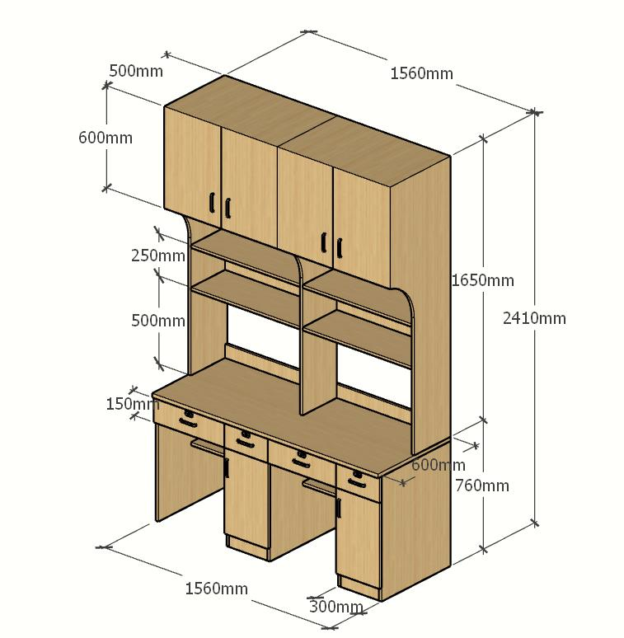

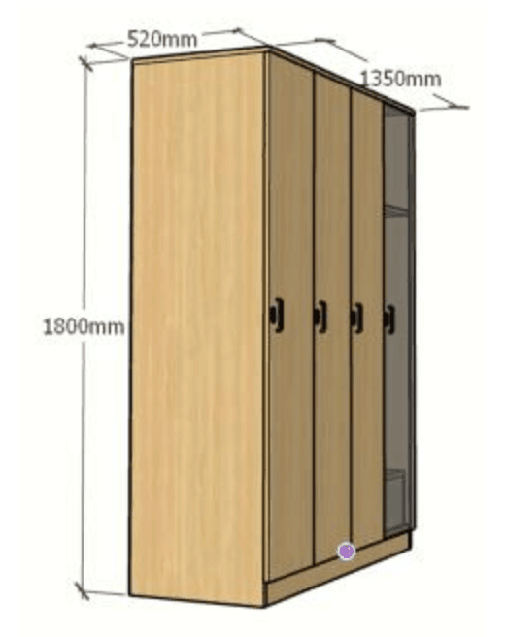
4人衣柜（2人衣柜为此衣柜一半）

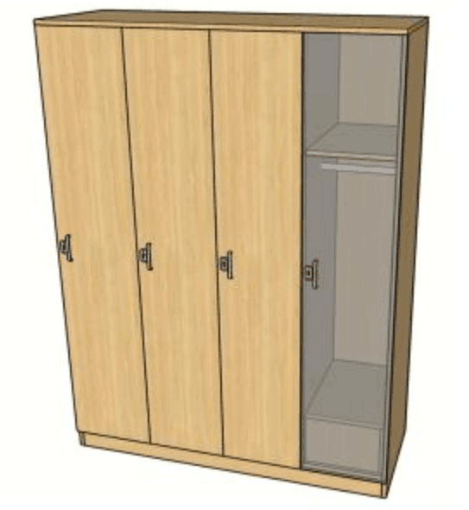

方凳（规格360*260*450mm）
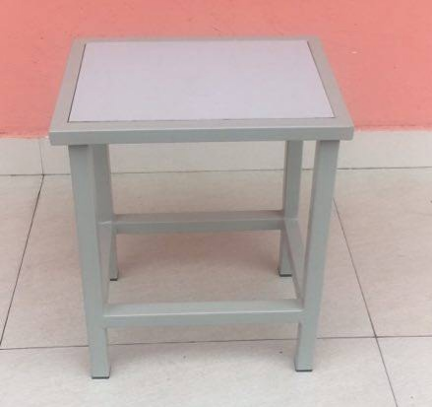
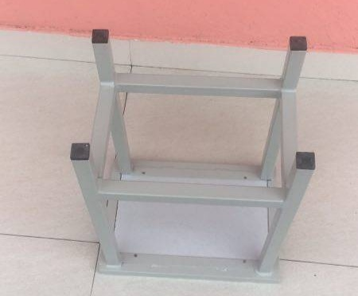

第四部分 报价内容及要求
一、概况
本工程为本工程为正德职业技术学院北区4号学生公寓家具更新及拆除。
二、工程量清单
招标货物的名称和数量
序号 | 货物名称 | 数量
1 | 书桌（2人位） | 161套
2 | 4人储物柜 | 69个
3 | 2人储物柜 | 23个
4 | 方凳 | 800张
按实际安装数量结算。
三、报价要求
本次招标为工程量清单综合单价招标，综合单价均含材料、包装、运输、上力、下力、现场转运、半成品及成品（验收前）的保护、制作、安装、损耗、检测、管理费、利润、税金、质保服务、原家具拆除、清运等全部费用。
四、工期
本次招标项目工期要求30天，含制作安装，并配合总包工程进度。投标人必须在投标书中注明工期。
五、维修保养
1、质保期：5年。
2、工程经验收合格正式交付使用后，乙方必须提供五年以上时间的免费维保，并承担维保期间发生的一切费用及因安装质量的欠缺给甲方造成的一切损失。
投标人请注明免费维修质保期时间（按年计算）和维修方式及对故障维修的响应时间。

第五部分 合同条款的主要内容
甲方:
乙方:
甲乙双方根据2019年 月 日正德职业技术学院北区4号学生公寓家具更新及拆除项目招标结果及招标文件的要求,经协商一致,达成如下货物购销合同:
一、货物及其数量、金额等
序号 | 采购货物名称 |  | 规格型号 | 数量 | 单价 | 总价 | 免费质保期 | 交付使用时间、安装工期
 |  |  |  |  |  |  | 不少于5年 | 该项目实施周期2019年6月24日至2019年7月23日。
合同总金额：人民币（大写） 元整。
￥： 元整
甲方 |  | 联系人：  固定电话： 移动电话：
乙方 |  | 联系人：  固定电话： 移动电话：
注：可以根据实际需要增减货物数量，结算时以安装数量为准。
二、交货地点： 正德职业技术学院
三、履约保证金：
履约保证金为合同总价的百分之二，在合同签订生效后5个工作日内，甲方向乙方支付首笔合同款项前，由乙方支付给甲方；项目验收合格后不计利息退还。
家具安装时要注意施工现场成品保护，乙方造成的损坏由乙方负责维修到位。如果乙方没有在规定时间内完成，施工现场总承包单位将安排其他单位进行修复和清理，所需的费用从乙方的履约保证金中扣除。
四、付款：由甲方按下列程序付款。
设备到货验收安装合格后凭验收报告支付全部货款的90%，正常运行一年无质量问题并经用户确认后，一次付全部货款的5％，其余部分第五年付清。付款金额不计利息。
五、质量要求
符合招标文件及国家相关技术标准或规范要求。
六、维修保养
1、质保期：5年。
2、工程经验收合格正式交付使用后，乙方必须提供五年以上时间的免费维保，并承担维保期间发生的一切费用及因安装质量的欠缺给甲方造成的一切损失。
七、违约与违约金
1、违约：因甲、乙双方自身的原因而引起单方面终止合同，应视为违约行为之一，违约方除需向被违约方赔偿一切损失外，并支付与定金额相等额的违约金。
2、除不可抗力因素外，乙方不能按期交工，甲方有权收取违约金，违约金为合同总价的1‰/天，自合同签订起至全部安装完毕并验收。
八、合同纠纷处理：
本合同执行过程中发生纠纷，作如下 1、3 处理：
1、由甲乙双方协商处理。
2、申请仲裁。仲裁机构为南京仲裁委员会。
3、提起诉讼。诉讼地点为采购人所在地。
九、其它
乙方不得将订单转包生产，也不得在联营厂或本厂内个人或其它单位承包的车间生产。
十、合同生效：本合同由甲乙双方签字盖章后生效。

甲方： （盖章）
地址：
法定（授权）代表人：
二〇一八年 月 日
乙方： （盖章）
地址：
法定（授权）代表人：
二〇一八年 月 日
户名：
开户银行：
账号：
（在不改变合同主要条款内容的基础上，采购人和中标供应商可商定具体合同条款和格式）

第六部分 投标文件格式

（项目名称） （标段编号）施工招标

投 标 文 件

投标人：
法定代表人：
年 月 日

目 录
1、法人代表授权书。
2、投标函及其附录。
3、附件1：安全生产责任承诺书
附件2：不拖欠民工工资承诺书
附件3：工 期 承 诺 书
附件4：真实性承诺书
附件5：报价单
附件6：现场踏勘确认表
4、企业营业执照、企业资质证书、安全生产许可证；
5、项目经理执业资格证书、项目经理安全生产考核合格证书；
6．法人代表和受委托人身份证复印件（用于确认受委托人身份）;
7、企业最近三年承担过类似项目的业绩，附合同复印件；

1、法人代表授权书

本授权委托书申明：我 （姓名）系 （单位全称）的法人代表人，现授权委托 （单位名称）的 （姓名）为我公司代理人，以本公司的名义参加 的投标活动。代理人在开标、评标、合同谈判过程中所签署的一切文件和处理与之有关的一切事务，我均予以承认。

代理人无转委权。特此委托。

法定代表人（签字或盖章）：
代理人（签字）：
联系电话：
单位盖章：

日期 ： 年 月 日

2、投标函及投标函附录

1）投标函
正德职业技术学院：
1．根据已收到的 项目招标文件，我单位经考察和研究上述项目询价通知书的全部内容后，我方愿以 元的总价，按上述项目招标文件的条件要求承诺上述项目供货、服务、质量保证等所有内容；
2．除非另外达成协议并生效，你方的询价通知书和本报价文件将构成约束我们双方的合同内容。
3．如果中标，我方将派出 (项目经理姓名)作为本项目的项目经理；
4．我方接受询价通知书中的项目付款条件；
5．如果中标，我方还将提供以下优惠服务
（1）
（2）

单位名称：(盖章)
单位地址：
法定代表人或委托代理人：(签字和盖章)
邮政编码： 电话： 传真：
开户银行名称：
银行账号：
开户行地址：
开户行电话：

日期 ： 年 月 日

2）投标函附录

附件1
安 全 生 产 责 任 承 诺 书

正德职业技术学院（招标人）：
我公司现向贵公司承诺，我公司在施工过程中，保证不发生重大人员伤亡事故，在此工程施工过程中所发生的一切工伤事故，或安全事故，均由我公司承担一切责任。

承诺单位（公章）：

法定代表人（签字或盖章）：

项目经理（签字或盖章）：

日期：

附件2
不拖欠民工工资承诺书

致正德职业技术学院（招标人）：
如我公司中标，在工程实施期间及竣工验收后，保证按时按期足额支付所有工人及民工工资，如有违反，将承担由此发生的和可能带来的一切后果和费用。
特此承诺！

承诺单位（公章）：

法定代表人（签字或盖章）：

日期：

附件3
工 期 承 诺 书

正德职业技术学院（招标人）：
如我公司中标，在该项目实施过程中，我们除响应投标文件中所有的条款及履约合同内容外，并对工程工期达到要求做如下承诺：
1、保证严格按图纸、相关规范施工。
2、保证在 30 日历天工期内，安全、保质、高效的完成此次施工任务。

承诺单位（公章）：

法定代表人（签字或盖章）：

日期：

附件4
真实性承诺书
致正德职业技术学院（招标人）：
为确保工程招标工作顺利进行，我公司在此承诺：
(1)具有独立订立合同的能力;
(2) 未处于被责令停业、投标资格被取消或者财产被接管、冻结和破产状态；
(3) 企业没有因骗取中标或者严重违约以及发生重大工程质量、安全生产事故等问题，被有关部门暂停投标资格并在暂停期内的；
(4)企业的资质类别.等级满足招标公告要求;
(5)企业具备安全生产条件,并取得安全许可证;
(6)符合法律、法规规定的其他条件。
若经招标人核实，发现所报内容失实或有任何弄虚作假行为，我公司愿自动放弃此次投标，若因此给此次招标工作带来不良影响，我公司将自愿承担所有责任。

承诺单位（公章）：
法定代表人（签字或盖章）：
项目经理（签字或盖章）：
日期： 年 月 日

附件5
报价清单

序号 | 货物名称 | 数量 | 单价(元） | 总价(元）
1 | 书桌（2人位） | 161套
2 | 4人储物柜 | 69个
3 | 2人储物柜 | 23个
4 | 方凳 | 800张
合计：
报价金额大写： |  |  |  |  | 小写：
*报价中应包含原家具拆除、清运、新家具运输、安装、税金等一切相关费用

供应商名称： （公章）

联系人： 联系电话： 手机：

日期：

附件6

现场踏勘确认表
项目名称：
项目编号：
开标时间：
现场踏勘单位
现场踏勘时间
现场踏勘简述：

踏勘代表：
联系电话：
年 月 日
该单位已按照招标文件要求，于年月日对项目现场进行踏勘。现场踏勘中遇到的问题如下（请如实反映，如没有，则填无）：

招标人或项目负责人签字或盖章：
年 月 日

特别提醒：各投标人必须携上述现场踏勘确认表自行前往现场踏勘，并待招标人签字或盖章返还后，将此表原件装订于投标文件正本中，否则将导致投标无效！

